重大城科学〔2013〕37号

关于2012-2013学年第二学期
人文素质选修课期末教学工作安排的通知

各位任课教师：
根据我院校历和本科教学工作安排，现将2012—2013学年第二学期人文素质选修课期末教学工作安排事项通知如下：
一、工作量决算
请各任课教师于6月24日至26日将个人工作量（含《形势与政策》）决算表填好交到人文素质教研室。
二、期末考试
组织、安排好各门选修课的考核，采取随堂考核方式，由任课教师自行安排。

三、成绩登载
1.领取成绩登载密码
各任课教师请于6月14日至20日到学生处人文素质教研室领取本学期人文素质选修课，2010级本科、2011级专科《形势与政策》成绩登载密码。
2.登载成绩
各任课教师请于18周周五（6月28日）之前完成学生成绩登载，同时打印成绩表和试卷分析表，具体成绩登载方法详见附件1。任课教师对成绩登载附有直接责任，请各位老师务必认真对待学生成绩，尽量避免出现登载错误。
四、试卷及相关资料的提交
考试结束后，请各位老师于2013年7月3日（第19周周三）之前及时提交下列材料：
- 论文 或 试卷；
- 成绩单一式三份；
- 试卷分析表一式三份；
- 论文题目以及评分标准 或 试卷标准答案一式三份。
2010级本科、2011级专科《形势与政策》课程期末提交材料同上。请将以上材料装进试卷袋，并填写好试卷袋的信息，交至人文素质教研室。
联系人：余老师
联系电话：49656605
责任部门：学生处人文素质教研室（第二行政楼202室）

附件：1.重庆大学城市科技学院教务网系统成绩录入方法

二○一三年六月十四日

主题词：选修课 期末教学 通知
发：二级学院，教学相关部门。
重庆大学城市科技学院学生处 2013年6月14日印发
（共印10份）
附件1：
重庆大学城市科技学院教务网系统成绩录入方法
各位老师：
请仔细阅读以下成绩登载须知，按照要求操作，若有疑问请咨询您所在的二级学院教务办公室。
- 登录学院主页www.cqucc.com.cn
- 登录数字化校园平台
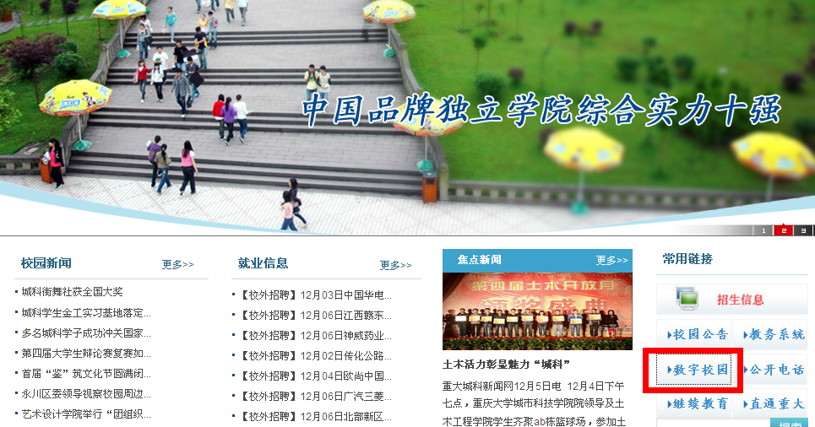
- 登录统一身份认证，输入教工号，密码
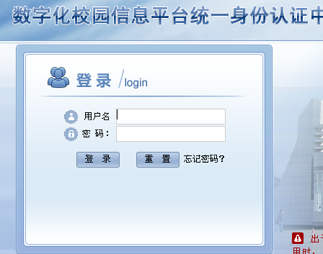
若密码遗忘或其他登录问题，请咨询学院信息中心49481566
- 登录教务系统
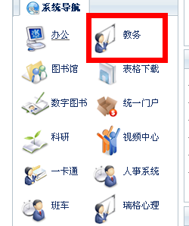
五、点击进入“平时、综合成绩录入”
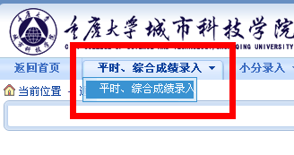
六、选择教学班
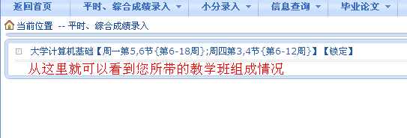
七、输入登载密码（密码请咨询您所在学院教学秘书）
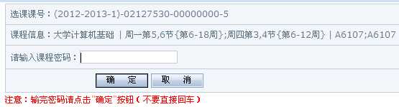
八、录入成绩
网上成绩录入时应注意的事项：
- 若有平时成绩，则成绩录入时要设置好平时成绩（期中成绩、实验成绩）、期末成绩（卷面成绩）各所占比例，四项比例的总和为100%；保存后总评成绩系统会自动生成，不用输入！
- 若无平时成绩，则直接输入“总评成绩”即可；
- 成绩录到一半时，请勿切换记分制，否则将导致未保存数据丢失！！
请在录入之前就先确定成绩类型
- 若有缺考等其他情况，请在备注栏上注明
教师选择教学班后若不出现录入密码界面或录入成绩输入密码后不出现输成绩的界面窗口，则可能系统安装的网页拦截工具，可采取“按下CTRL键的同时按鼠标
在右上角选择各部分成绩记分方式后，录入成绩按“保存”，全部完成后并检查无误后按“提交”按钮。
点击“保存”后，成绩若有误还可以更改，但按“提交”按钮后，成绩不能更改，只能输出打印。
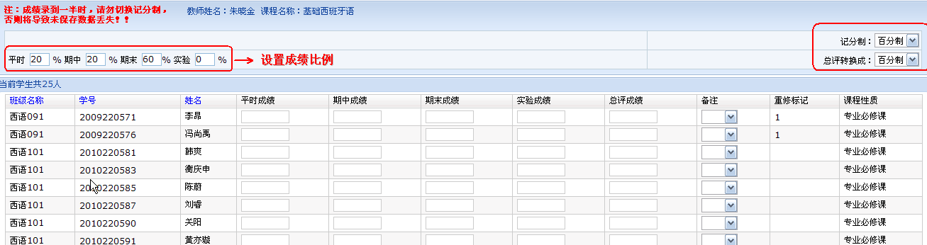
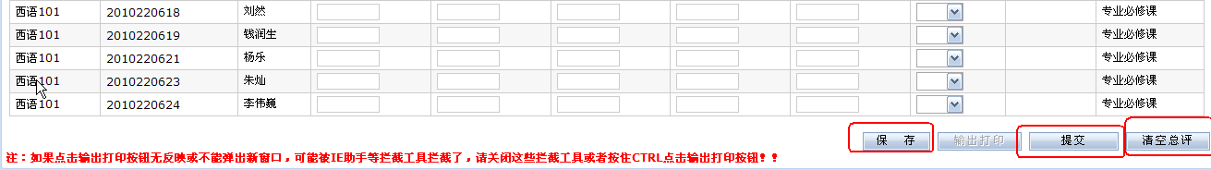
九、成绩录入、保存、提交完毕后，打印成绩单和试卷分析表
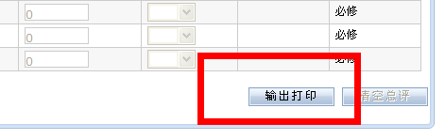
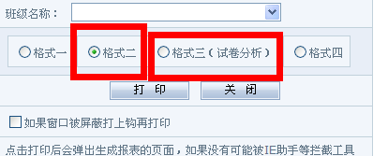
可以不选班级，选择格式二和格式三即可
成绩单打印（点击页面右键---打印）
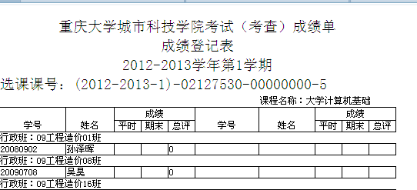
试卷分析表打印：
